
Projeto Teste

Modulo 2 – Desktop e CRUD

Projeto Teste
Modulo 2 – Desktop e CRUD



Introdução ao Projeto Teste
A Ponte dourada é uma plataforma que visa enfrentar os desafios do envelhecimento populacional, fornecendo uma solução tecnológica integrada que conecta idosos, familiares, cuidadores e serviços de saúde e apoio social. Você foi contratado para desenvolver uma solução de cadastro de solicitações e de produtos que irão atender as necessidades de saúde do idoso, como por exemplo, medicamentos, itens de higiene, entre outros.
Esta sessão testa suas habilidades em:
- Desenvolvimento de Aplicativos Desktop: Criar aplicativos funcionais para dispositivos desktop, com facilidade de uso para cuidadores e fornecedores.

- Design da Interface do Usuário: Criar uma interface amigável, com elementos visuais claros e navegabilidade simplificada, adequada às necessidades do público-alvo.

- Solução de Problemas: Identificar e resolver desafios técnicos e de usabilidade que possam surgir durante o desenvolvimento.

Conteúdo
Este pacote de sessões inclui os seguintes materiais:
  - Instruções da Sessão (PDF): Detalhes das tarefas a serem realizadas e entregas esperadas para o desenvolvimento do aplicativo desktop da plataforma A Ponte Dourada.
  - Common Folder: Pasta com recursos adicionais, como o logotipo da plataforma, ícones, guia de estilos e elementos visuais para uso durante o desenvolvimento do aplicativo.
  - Script: script de criação da estrutura de dados que será utilizada no desenvolvimento dessa sessão.
Descrição do Projeto Teste
Nesta sessão, você vai desenvolver um aplicativo com os seguintes requisitos:

- Ao desenvolver o projeto teste, certifique-se de que os resultados estejam em conformidade com as diretrizes básicas elaboradas pelos projetistas do projeto:
- Deve haver consistência no uso do guia de estilo fornecido durante todo o desenvolvimento.
- O competidor deve respeitar wireframes conforme especificado neste documento, porém, tem liberdade inserir novos controles que atendam as funcionalidades apresentadas
- A interface deve estar adequada ao público-alvo
- Você irá receber uma pasta com ícones que poderão ser utilizados no desenvolvimento das interfaces.
- Todos os módulos de softwares necessários devem ter mensagens de erro e validação aplicáveis e úteis, conforme esperado pela indústria.
- Ofereça uma barra de rolagem se o número de registros em uma lista ou uma tabela que não se encaixam na área do formulário confortavelmente. Ocultar barras de rolagem se todo o conteúdo puder ser exibido na área designada.
- O formato de data padrão, dd/MM/yyyy, deve ser usado nesta tarefa, quando aplicável.
- Os diagramas wireframe fornecidos como parte deste documento são apenas sugestões e a solução produzida não precisa necessariamente espelhar o que foi apresentado
- Ao validar formulários, exibir mensagens de aviso ao usuário utilizando recursos visuais claros.
- O gerenciamento do tempo é fundamental para o sucesso de qualquer projeto e, portanto, espera-se que todas as entregas estejam completas e operacionais após a entrega.
- Você terá 2h30 para desenvolver essa sessão.

Instruções ao Competidor

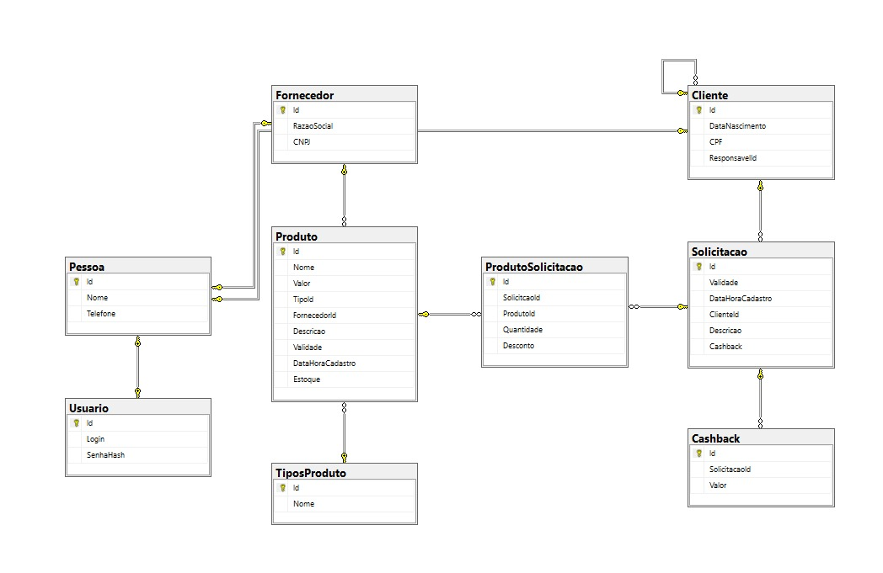
- Banco de Dados
Crie um banco de dados com o nome de "Sessao2" na plataforma RDBMS (Microsoft SQL Server). Este será o banco de dados principal e único que você usará nesta sessão.

Executar script de criação da estrutura de dados fornecido na sessão.
A estrutura apresentada acima, não pode ser alterada.

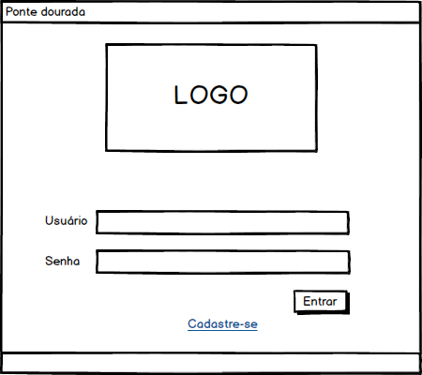
Tela 1

- Tela de Login
Objetivo:
Desenvolver uma interface desktop amigável para que o usuário possa se autenticar no sistema.
Ao digitar no input de senha não pode ser exibido os caracteres em texto legível da senha.
Se o usuário for de perfil cliente, será redirecionado para a tela 2 quando for autenticado com sucesso no sistema
Se o usuário for de perfil fornecedor, será redirecionado para a tela 6 quando for autenticado com sucesso no sistema

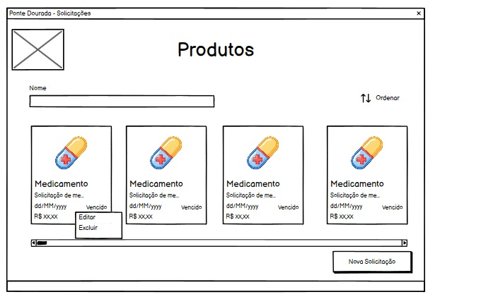
Tela 2
- Lista de solicitações de produtos
Objetivo:
Desenvolver uma interface desktop amigável com a listagem de todas as solicitações de produtos pertencentes ao cliente logado, com todos os seus detalhes especificados
A lista de solicitações deve conter as seguintes informações:
    - Imagem referente ao tipo de Solicitação. Mostrar a imagem do tipo de produto com maior ocorrência.
    - Descrição Resumida (exibir reticências em caso de descrições longas), e ao passar o mouse sobre o texto, exibir um tooltip com a descrição.
    - Data de validade
    - Status da solicitação, esse status deve ser exibido de acordo com a data de vencimento:
      - Faltando 7 dias ou menos (status: Vencendo, Exibir em Amarelo),
      - Menor que a data atual (status: Vencida, Exibir em Vermelho),
      - Faltando mais que 7 dias para o vencimento (status: Válida, Exibir em Verde)
    - Ao clicar com o botão direito sobre a solicitação deve ser apresentado um menu de contexto (conforme como representado no wireframe).
      - Se status “Vencendo” ou “Válida”, apresentar as opões: Editar / Excluir
      - Se status “Vencida”, apresentar a opção: Visualizar Detalhes (não permitir editar ou excluir esse item).
    - É possível filtrar as solicitações pelo nome dos produtos, Ex: Aspirina, deve ser apresentado as solicitações que contém o produto Aspirina.
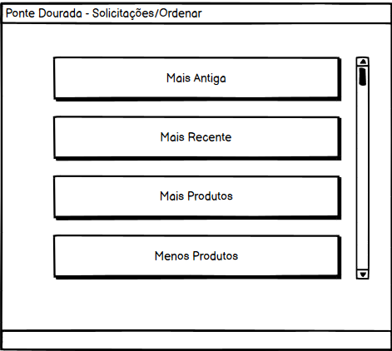
Tela 3
Ao clicar sobre ordenar, deve ser apresentado um modal permitindo ordenar as solicitações “Mais Antigas”, “Mais Recentes”, “Contém Mais Produtos”, “Contém Menos Produtos”, “Mais Próxima do vencimento”, “Mais distante do vencimento”.

- Inserir solicitação
Desenvolver uma interface desktop amigável para realizar a edição e inserção de solicitações de produtos. Esse módulo deve ser aberto em uma nova janela.
Cadastro de uma Nova solicitação:
- Descrição, data de validade, se deseja usar cashback e os produtos relacionados
  - A descrição deve ter no mínimo 15 caracteres e no máximo 50.
  - A data de validade da solicitação deve, obrigatoriamente, ser uma data futura, com no mínimo 15 dias de diferença da data atual.
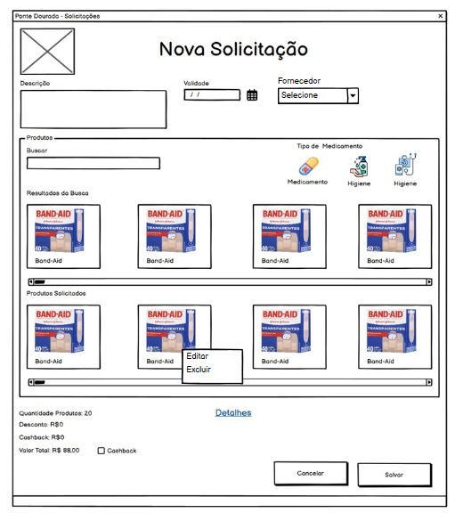
Tela 4
  - A opção de cashback, caso ativada deve aplicar o desconto dos cashbacks acumulados do usuário logado. Caso o cashback calculado ultrapasse o valor da compra, o mesmo deve ser apresentado total – R$ 0,00.
- Produtos Relacionados:
  - Deve ser possível filtrar pelo tipo de Produto (Medicamento), O filtro do medicamento deve ser apresentado em uma listagem horizontal, apresentando a foto e o nome do tipo. Destacar o tipo selecionado.
  - Um campo de busca, que deve filtrar pelo nome do produto
  - Produtos apresentados em listagem vertical, com o nome e a imagem. Aplicar o filtro caso definido.
  - Produtos cuja validade já é passada não devem ser apresentados.
  - Para relacionar os produtos na solicitação, o usuário deverá selecionar um produto da busca e arrastá-lo em efeito “drag in drop” para a listagem de produtos solicitados. Ao adicionar o produto, não deve ser apresentado mais na listagem da busca.
  - Ao adicionar/editar um produto deverá ser apresentado um modal para preenchimento da quantidade de itens, que deve ser limitada a quantidade de produtos que o fornecedor tem disponível.
  - As informações de validade e valor devem ser apresentadas de acordo com o produto selecionado. Após confirmadas as informações o produto deve ser automaticamente adicionado na listagem de produtos solicitados.
- Deverá ser apresentado o valor total, quantidade de produtos relacionados na solicitação, o valor total deve considerar o desconto
- Cada Solicitação gera 1% de cashback.
- Ao finalizar a solicitação, os dados do estoque dos produtos relacionados devem ser atualizados no banco de dados
Detalhes dos produtos selecionados:
- Ao selecionar o link detalhes, deverá apresentar os produtos adicionados na solicitação apresentando em uma listagem os seguintes dados:
  - nome, validade, quantidade, preço, desconto, fornecedor, subtotal.

- Editar/Excluir uma solicitação
- Para edição, o título da modal deve ser alterado para “Editar solicitação”.
- Produtos podem ser removidos/editados da solicitação, para realizar esta ação, ao selecionar o produto deverá ser apresentado um menu com as opções Editar /Remover num popup, conforme apresentado na Tela 2.
- Ao selecionar a opção “Editar”, os campos devem ser apresentados para edição e após salvar, atualizar no banco de dados.
- Ao selecionar opção “Excluir”, remover a solicitação

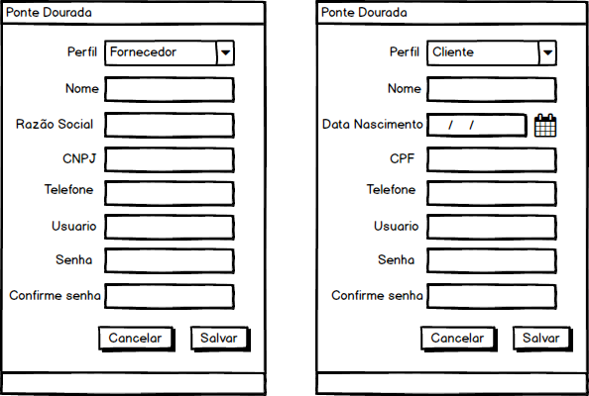
Tela 5

- Cadastro de usuário
Objetivo:
Desenvolver uma interface desktop amigável para realizar o cadastro de usuários.
No processo de criação de usuário podem ser criados usuários de diferentes perfis: Fornecedor e Cliente.
Observe que há diferença entre alguns campos, um deles sendo que o fornecedor usa CNPJ e o cliente CPF.
Para o CPF, deve validar se possui exatamente 11 dígitos numéricos e para o CNPJ 14 dígitos.
Todos os campos devem ser preenchidos obrigatoriamente, e para o cliente também deve validar que ele é maior que 18 anos, impedindo o cadastro se ele tiver 17 anos ou menos.
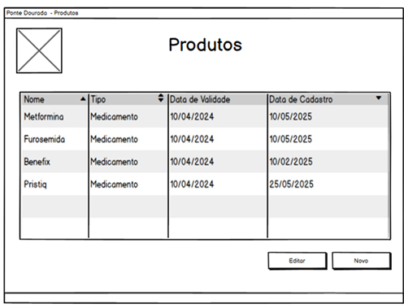
Tela 6

- Lista de produtos
Objetivo:
Desenvolver uma interface desktop amigável com a listagem de todos os produtos cadastrados pelo fornecedor logado, com todos os seus detalhes específicos
A lista de produtos deve conter as seguintes informações:
    - Nome do produto
    - Tipo do produto
    - Data de validade
    - Data de cadastro
    - As células de data de validade devem ser destacadas da seguinte forma:
      - Menor que a data atual (Exibir texto em Vermelho),
      - Próxima de 7 dias (Exibir texto em Amarelo),

A lista também deve permitir a ordenação por qualquer um dos atributos.
Também deve conter opções de edição e inserção de um novo produto
Para editar o produto, deve ser selecionado uma linha na tabela antes de acionar o botão editar, abrindo a mesma modal de Novo produto (tela 7), com os dados do produto preenchidos.
Nenhuma célula da tabela deve ser editável.

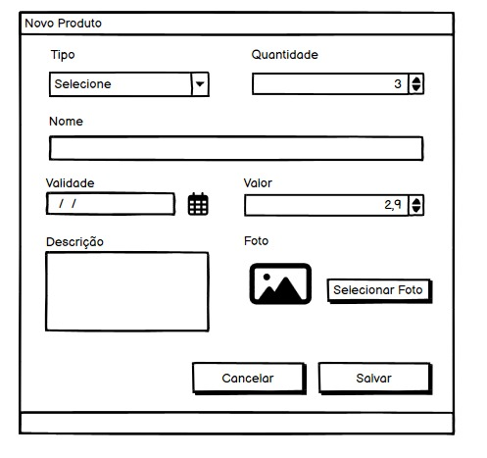
Tela 8

- Edição/Inserção de produtos
Objetivo:
Desenvolver uma interface desktop amigável para realizar a inserção/edição de produtos pelos fornecedores
Ao criar um produto deve ser informado o tipo de produto, seu nome, validade e descrição.
Quanto ao nome do produto, não deve permitir cadastrar um produto com um mesmo nome de outro já cadastrado para aquele fornecedor.
A validade informada deve ser para uma data futura. Caso o fornecedor tente cadastrar uma data atual ou passada, o sistema deve impedir a inserção
O valor é obrigatório e deve ser maior que zero.
A descrição do produto é obrigatória, e deve conter entre 20 a 50 caracteres.

Entregas
Pasta bin com executável e suas dependências.

